**新 书 推 荐**

[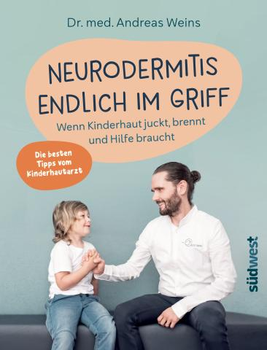](https://www.bic-media.com/mobile/mobileWidget-jqm1.4.html?isbn=9783517103457)**中文书名：《神经性瘙痒症终极治愈方法：儿童皮肤瘙痒和灼伤应对策略——儿科皮肤科医生的最佳建议》**

**英文书名：Finally Coming to Grips with Neurodermitis: When children’s skin itches and burns – the best tips from the pediatric dermatologist**

**德文书名：Neurodermitis endlich im Griff**

**作 者：Andreas Weins**

**出 版 社：Südwest**

**代理公司：Penguin Random House Verlagsgruppe/ANA/ Winney**

**页 数：224页**

**出版时间：2024年11月**

**代理地区：中国大陆、台湾**

**审读资料：电子稿**

**类 型：保健**

**内容简介：**

特应性皮炎患儿的日常生活需要耗费大量精力：寻找可能的诱发因素、采用治疗方法、因瘙痒而彻夜难眠等等，这些可能会让父母到了崩溃的边缘。在孩子经历了长期的痛苦之后，他们往往会寻找儿科皮肤病专家安德烈亚斯·温斯博士（Dr. Andreas Weins），他是帮助儿童及其父母有效控制特应性皮炎的专家。作为儿童最常见的慢性皮肤病，特应性皮炎有很多方面，尤其是年龄特征和个体诱因，这些都是治疗时需要考虑的因素。但只要了解了这些因素，就能成功控制这种疾病。本指南揭示了特应性皮炎的方方面面，消除了常见的误解，并为家长提供了具体的帮助、技巧和策略，帮助儿童的皮肤恢复平静和舒适。

**本书卖点：**

- 来自儿科皮肤科医生的具体帮助，让饱受折磨的孩子和疲惫不堪的家长们受益匪浅

- 基于最新研究成果的家长指南，对疾病有全面的认识

**作者简介：**

安德烈亚斯·温斯（Andreas Weins）是皮肤科和过敏症专家，在乌尔姆的儿科皮肤科诊所和奥格斯堡大学医院担任高级医师，致力于儿童皮肤的健康。安德烈亚斯还是奥格斯堡罕见疾病中心的副主任。特应性皮炎是他在会诊、培训课程、专家讲座以及在研究期刊上发表的众多文章中为儿童和青少年提供的重点治疗项目。他还通过互联网和Instagram频道KIDZ SKIN提供有关儿童皮肤健康的各种信息。

**感谢您的阅读！**

**请将反馈信息发至：版权负责人**

**Email**：[Rights@nurnberg.com.cn](mailto:Rights@nurnberg.com.cn)

安德鲁·纳伯格联合国际有限公司北京代表处

北京市海淀区中关村大街甲59号中国人民大学文化大厦1705室, 邮编：100872

电话：010-82504106, 传真：010-82504200

公司网址：[http://www.nurnberg.com.cn](http://www.nurnberg.com.cn/)

书目下载：<http://www.nurnberg.com.cn/booklist_zh/list.aspx>

书讯浏览：<http://www.nurnberg.com.cn/book/book.aspx>

视频推荐：<http://www.nurnberg.com.cn/video/video.aspx>

豆瓣小站：<http://site.douban.com/110577/>

新浪微博：[安德鲁纳伯格公司的微博_微博 (weibo.com)](https://weibo.com/1877653117/profile?topnav=1&wvr=6)

微信订阅号：ANABJ2002

